# 贸易

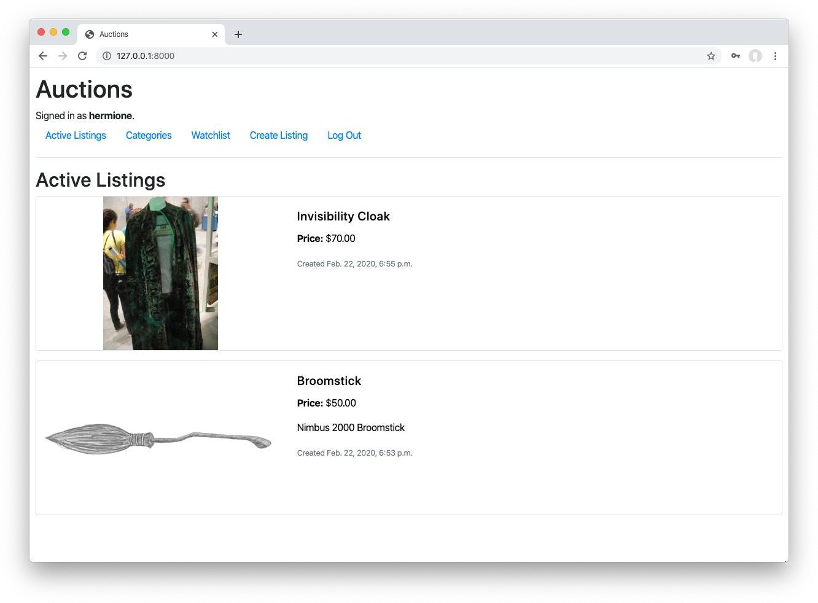设计一个类似易贝的电子商务拍卖网站，允许用户发布拍卖列表，对列表出价，评论列表，并将列表添加到“观察列表”中

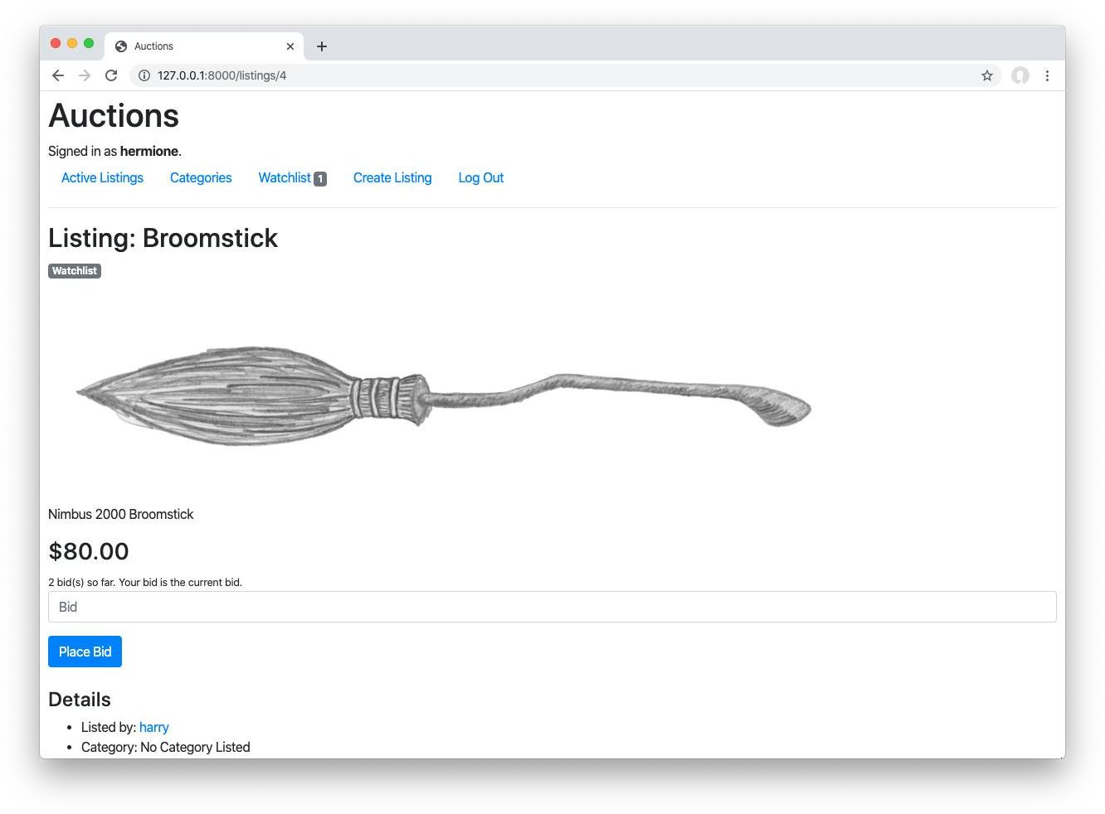

# 入门指南

1. 从https://cdn . CS50 . net/web/2020/spring/projects/2/commerce . zip下载分发代码并解压。

激光唱片

贸易

1. 在你的终端里，
2. 奔跑

python manage.py进行迁移拍卖

app。

拍卖

进入

目录。

为进行迁移

1. 运行以将迁移应用到您的数据库。

python manage.py

# 谅解

贸易

在发行版代码中有一个名为auctions的Django项目。

包含一个应用程序

首先，打开auctions/urls.py，其中定义了这个应用程序的URL配置。注意，我们已经为您编写了一些URL，包括一个默认的索引路径，

路由、路由和/register路由。

/注销

/登录

查看与每个相关联的视图

拍卖/浏览量. py

这些路线。的索引视图现在返回一个几乎为空的模板。

index.html

当用户试图获取页面时，视图会呈现一个登录表单。当一个

登录_查看

用户使用POST请求方法提交表单，用户通过身份验证，

登录，并重定向到索引页面。并将它们重定向到索引页。最后，在

注册

注销_查看

查看日志用户出局路由显示注册

表单提交给用户，并在提交表单时创建一个新用户。所有这些都是在发行版代码中为您完成的，所以您现在应该能够运行应用程序来创建一些用户了。

运行以启动Django web服务器，并访问

python manage.py runserver

浏览器中的网站。点击“注册”并注册一个帐户。您应该看到您现在已经“以”您的用户帐户登录，并且页面顶部的链接已经更改。HTML是如何变化的？看看

，了解此应用程序的HTML布局。

auctions/templates/auctions/layout . html

请注意，模板的几个部分被包装在

if user.is_authenticated，以便根据用户是否登录来呈现不同的内容。如果您想在布局中添加或修改任何内容，欢迎您更改此文件！

最后，看一下auctions/models.py。在这里您将为您的web应用程序定义任何模型，其中每个模型都代表您想要的某种类型的数据

存储在您的数据库中。我们已经为您创建了一个代表每个用户的模型

用户

的应用程序。因为它继承自AbstractUser，所以它已经有了用户名、电子邮件、密码等字段。，但欢迎您向添加新字段

如果有关于您希望表示的用户的附加信息，则为类。

用户

您还需要向该文件添加额外的模型来表示拍卖列表、出价、评论和拍卖类别的详细信息。请记住，每次在auctions/models.py中更改任何内容时，您都需要首先运行

python manage.py

然后python manage.py migrate将这些更改迁移到您的

进行迁移

数据库。

# 规格

完成你的拍卖网站的实现。您必须满足以下要求:

* 模型:除了模型之外，您的应用程序至少应该有三个模型:一个用于拍卖列表，一个用于出价，一个用于评论

使用

拍卖清单上。由您来决定每个模型应该有哪些字段，以及这些字段应该是什么类型。如果你愿意，你可以有更多的型号。

* 创建列表:用户应该能够访问一个页面来创建一个新的列表。他们应该能够指定列表的标题，基于文本的描述，以及起拍价应该是多少。用户还应该能够选择提供一个列表和/或类别(如时尚，玩具，电子产品，家居等)的图像的URL。).
* 活动列表页面:web应用程序的默认路径应该允许用户查看所有当前活动的拍卖列表。对于每个活动列表，该页面应显示(至少)标题、描述、当前价格和照片(如果列表存在)。
* 列表页面:点击一个列表会将用户带到一个特定于该列表的页面。在该页面上，用户应该能够查看关于列表的所有细节，包括列表的当前价格。
  + 如果用户已登录，用户应该能够将该项目添加到他们的“观察列表”中如果该项目已经在监视列表中，用户应该能够删除它。
  + 如果用户登录，用户应该能够对该项目进行投标。出价必须至少与起价一样大，并且必须大于起价

其他出价(如有)。如果出价不符合这些标准，用户应该看到一个错误。

* + 如果用户已登录，并且是创建列表的人，则用户应该能够从该页面“关闭”拍卖，这将使最高出价者成为拍卖的获胜者，并使列表不再有效。
  + 如果用户在一个关闭的列表页面上登录，并且用户已经赢得了拍卖，页面应该这样说。
  + 登录的用户应该能够向列表页面添加评论。列表页面应该显示列表上的所有评论。
* 观察列表:登录的用户应该能够访问观察列表页面，该页面应该显示用户添加到其观察列表中的所有列表。点击这些列表中的任何一个都会把用户带到那个列表的页面。
* 类别:用户应该能够访问显示所有列表类别列表的页面。单击任何类别的名称都会将用户带到显示该类别中所有活动列表的页面。
* Django管理界面:通过Django管理界面，网站管理员应该能够查看、添加、编辑和删除网站上的任何列表、评论和出价。

# 暗示

* 要创建一个可以访问Django管理界面的超级用户帐户，运行

。

python manage.py创建超级用户

* 关于Django模型可能的字段类型，请参阅Django的模型字段参考。
* 您可能需要为这个web应用程序的各个部分创建一些Django表单。

[@登录_要求](https://docs.djangoproject.com/en/4.0/topics/auth/default/)

* 在任何视图的顶部添加装饰器将确保只有登录的用户才能访问该视图。
* 你可以随心所欲地修改CSS，让网站成为你自己的网站！本页顶部显示了一些示例截图。这些仅仅是示例:你的应用程序不需要和这里的截图一样美观(鼓励你有创意！).

# 如何提交

1. 我们的github教室地址:<https://classroom.github.com/a/9QFceaR8>
2. **将您的代码提交到您的we b-dut-2022 fall/project-2-username存储库。**